[Bài đọc] Text I/O vs. Binary I/O
(Nguồn: Introduction to Java Programming, Comprehensive Version (10th Edition) - Y. Daniel Liang – Tr 679)
I/O nhị phân (Binary I/O) không liên quan đến mã hóa hoặc giải mã và do đó hiệu quả hơn I/O văn bản (text I/O).
Máy tính không phân biệt giữa file nhị phân và file văn bản. Tất cả các file được lưu trữ dưới dạng nhị phân và do đó tất cả các file về cơ bản là file nhị phân. I/O văn bản được xây dựng dựa trên I/O nhị phân để cung cấp một mức độ trừu tượng để mã hóa và giải mã ký tự.
Mã hóa và giải mã được thực hiện tự động cho I/O văn bản. JVM chuyển đổi Unicode sang mã hóa file cụ thể khi ghi một ký tự và nó chuyển đổi mã hóa file cụ thể sang Unicode khi đọc một ký tự.
Ví dụ: giả sử bạn ghi chuỗi "199" bằng cách sử dụng I/O văn bản vào một file, mỗi ký tự được ghi vào file. Vì Unicode cho ký tự 1 là 0x0031, Unicode 0x0031 được chuyển đổi thành mã phụ thuộc vào sơ đồ mã hóa cho file. (Lưu ý rằng tiền tố 0x biểu thị một số hex).
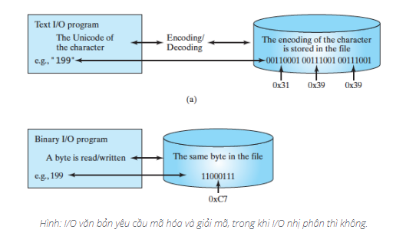
Mã ASCII cho ký tự 1 là 49 (0x31 trong hex) và ký tự 9 là 57 (0x39 trong hex). Do đó, để ghi các ký tự 199, ba byte— 0x31, 0x39 và 0x39 — được gửi đến đầu ra, như thể hiện trong hình trên.
I/O nhị phân không yêu cầu chuyển đổi. Nếu bạn ghi giá trị số vào file bằng hệ nhị phân I/O, giá trị chính xác trong bộ nhớ được sao chép vào file. Ví dụ: giá trị kiểu byte 199 được đại diện là 0xC7 (199 = 12 * 161 + 7) trong bộ nhớ và xuất hiện chính xác là 0xC7 trong file, như trong hình trên. Khi bạn đọc một byte bằng I/O nhị phân, giá trị một byte được đọc từ đầu vào.
Nói chung, bạn nên sử dụng kiểu nhập văn bản để đọc file được tạo bởi trình soạn thảo văn bản hoặc đầu ra văn bản và sử dụng đầu vào nhị phân để đọc file được tạo bởi chương trình đầu ra nhị phân Java.
I/O nhị phân hiệu quả hơn I/O văn bản, vì I/O nhị phân không yêu cầu mã hóa và giải mã. Các file nhị phân độc lập với lược đồ mã hóa trên máy chủ. Các chương trình Java trên bất kỳ máy nào đều có thể đọc file nhị phân được tạo bởi chương trình Java.
Đây là lý do tại sao các file lớp Java là file nhị phân. Các file lớp Java có thể chạy trên JVM trên bất kỳ máy nào.
Last modified: Tuesday, 21 December 2021, 2:17 PM

